Лабораторная работа № 11
Работа с однородными структурированными типами данных.
Элементы пользовательского интерфейса по работе с массивами.

Цель работы: получить практические навыки работы с компонентами для обработки однородных структурированных данных: научится работать с компонентом dataGridView для решения задач по обработке одномерных динамических массивов.

Задание (Вариант 4):
Подсчитать количество отрицательных и положительных элементов массива из n целых чисел. Если отрицательных элементов окажется больше, то поменять знаки всех элементов на противоположные.

Скриншот формы:

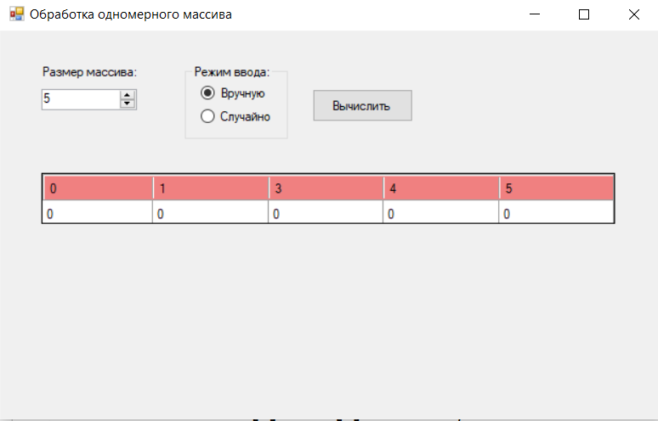

Код основного метода обработки массива:

public static bool ChangeArray(ref int[] array)
{
int countNeg = 0;
int countPos = 0;
foreach (int num in array)
{
if (num < 0)
{
countNeg++;
}
else if (num > 0)
{
countPos++;
}
}

if (countNeg > countPos)
{
for (int i = 0; i < array.Length; i++)
{
array[i] = -array[i];
}
return true;
}
else
{
return false;
}

}
Unit-test для проверки метода:

using System;
using Laba_11;
using Microsoft.VisualStudio.TestTools.UnitTesting;

namespace UnitTestProject1
{
[TestClass]
public class UnitTest1
{
[TestMethod]
public void TestMethod1()
{
int[] myAr = {-1, -2, -3, -4, 1, 2, 3};
int[] expected = { 1, 2, 3, 4, -1, -2, -3};
double[] arr1 = { 1.1, 1.2, 1.3 };
// Вызов тестируемой функции.
MyArray.ChangeArray(ref myAr);
CollectionAssert.AreEqual(expected, myAr);
}
}
}

Скриншот успешного тестирования:

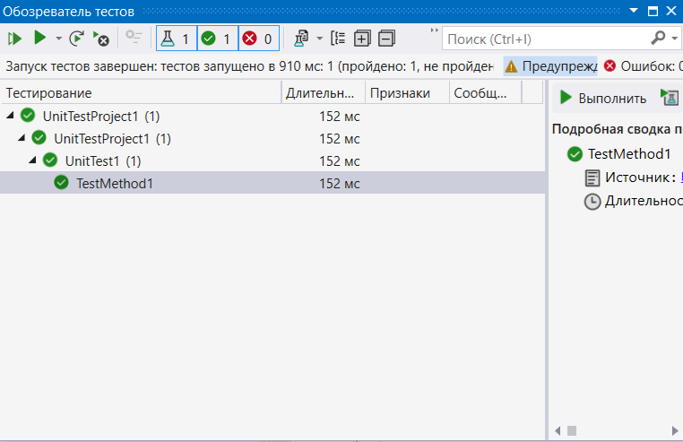

Текст программных модулей:

Form1.cs

using System;
using System.Collections.Generic;
using System.ComponentModel;
using System.Data;
using System.Drawing;
using System.Linq;
using System.Text;
using System.Text.RegularExpressions;
using System.Threading.Tasks;
using System.Windows.Forms;
using static System.Windows.Forms.VisualStyles.VisualStyleElement;

namespace Laba_11
{
public partial class Form1 : Form
{
public Form1()
{
InitializeComponent();
}

private void Form1_Load(object sender, EventArgs e)
{
dataGridView1.RowCount = 1;
dataGridView1.ColumnHeadersDefaultCellStyle.BackColor = Color.LightCoral;
for (int i = 0; i < dataGridView1.ColumnCount; i++)
{
dataGridView1.Rows[0].Cells[i].Value = 0;
}

}

private void numericUpDown1_ValueChanged(object sender, EventArgs e)
{
dataGridView1.RowCount = 1;
dataGridView1.ColumnCount = (int) numericUpDown1.Value;
for (int i = 0; i < dataGridView1.ColumnCount; i++)
{
dataGridView1.Columns[i].HeaderText = i.ToString();

}
}

private void button1_Click(object sender, EventArgs e)
{
int[] arr = new int[dataGridView1.ColumnCount];
for(int i = 0; i < arr.Length; i++)
{
arr[i] = Convert.ToInt32(dataGridView1.Rows[0].Cells[i].Value);
}

if (MyArray.ChangeArray(ref arr))
{
for (int i = 0; i < arr.Length; i++)
{
dataGridView1.Rows[0].Cells[i].Value = arr[i];
}
label2.Text = "Отрицательных элементов оказалось больше - знаки изменены";
}
else
{
label2.Text = "Отрицательных элементов не оказалось больше - массив не изменен";
}

}

private void radioButton2_CheckedChanged(object sender, EventArgs e)
{
if (radioButton2.Checked)
{
Random rnd = new Random();
for (int i = 0; i < dataGridView1.ColumnCount; i++)
{
dataGridView1.Rows[0].Cells[i].Value = rnd.Next(-100, 100);
}
}
else if (radioButton1.Checked)
{
for (int i = 0; i < dataGridView1.ColumnCount; i++)
{
dataGridView1.Rows[0].Cells[i].Value = 0;
}
}
}

private void dataGridView1_KeyPress(object sender, KeyPressEventArgs e)
{
System.Windows.Forms.TextBox textBox = sender as System.Windows.Forms.TextBox;
if ((e.KeyChar >= '0') && (e.KeyChar <= '9')) // цифры разрешены
return;
if (e.KeyChar == (char)Keys.Back)
return;
if (e.KeyChar == '-' && textBox.Text == "")
return;
e.KeyChar = '\0'; // остальные символы запрещены (игнорировать)

}

private void dataGridView1_EditingControlShowing(object sender, DataGridViewEditingControlShowingEventArgs e)
{
System.Windows.Forms.TextBox textBox = e.Control as System.Windows.Forms.TextBox;
textBox.KeyPress -= new KeyPressEventHandler(dataGridView1_KeyPress);
textBox.KeyPress += new KeyPressEventHandler(dataGridView1_KeyPress);
}
}
}

MyArray.cs:

using System;
using System.Collections.Generic;
using System.Linq;
using System.Text;
using System.Threading.Tasks;
using System.Windows.Forms;

namespace Laba_11
{
public class MyArray
{
public static bool ChangeArray(ref int[] array)
{
int countNeg = 0;
int countPos = 0;
foreach (int num in array)
{
if (num < 0)
{
countNeg++;
}
else if (num > 0)
{
countPos++;
}
}

if (countNeg > countPos)
{
for (int i = 0; i < array.Length; i++)
{
array[i] = -array[i];
}
return true;
}
else
{
return false;
}

}
}
}

Скриншоты проекта на этапе выполнения:

